

Муниципальный район «Белгородский район» Белгородской области
Земское собрание Никольского сельского поселения
Первое заседание собрания пятого созыва

Р Е Ш Е Н И Е

«21» сентября 2023 г. № 4

Об удостоверении депутата земского собрания Никольского сельского поселения пятого созыва

Руководствуясь Регламентом земского собрания Никольского сельского поселения муниципального района «Белгородский район» Белгородской области, утвержденного решением земского собрания Никольского сельского поселения от «21» сентября 2023 г. № 3,
земское собрание Никольского сельского поселения решило:

Утвердить Положение об удостоверении депутата земского собрания Никольского сельского поселения пятого созыва (прилагается).

Утвердить форму образца удостоверения депутата земского собрания Никольского сельского поселения пятого созыва (прилагается).
3. Решение земского собрания Никольского сельского поселения
от 18.09.2018 г. № 4 «Об удостоверении депутата земского собрания Никольского сельского поселения муниципального района «Белгородский район» Белгородской области» снять с контроля как выполненное.

4. Обнародовать настоящее решение и разместить на официальном сайте органов местного самоуправления Никольского сельского поселения муниципального района «Белгородский район» Белгородской области.

5. Контроль за исполнением настоящего решения возложить на главу Никольского сельского поселения.

Глава Никольского
сельского поселения О.В. Гугульян

УТВЕРЖДЕНО
решением земского собрания Никольского сельского поселения
от «21» сентября 2023 г. № 4

Положение
об удостоверении депутата земского собрания
Никольского сельского поселения пятого созыва
- Удостоверение депутата земского собрания Никольского сельского поселения (далее – удостоверение) является его основным документом, подтверждающим личность и полномочия депутата.
- Удостоверение является документом, дающим право беспрепятственно посещать органы государственной власти и местного самоуправления, предприятия, учреждения и организации, общественные объединения, расположенные на территории Никольского сельского поселения, при осуществлении депутатских полномочий.
- Удостоверение изготавливается в виде книжечки в твердой обложке из кожи или кожзаменителя темно-красного цвета, размером 100х70 мм
в сложенном виде (образец прилагается).
- На лицевой стороне удостоверения вверху, на равном расстоянии
от краев, нанесены герб Белгородского района Белгородской области и слово «Удостоверение», выполненные тиснением золотом.
Внутренние стороны удостоверения изготавливаются из бумаги
с нанесением защитной сетки розового цвета.
- На левой странице внутреннего разворота вверху расположена надпись «Удостоверение № ____», под ней в центре страницы – фамилия, имя
и отчество депутата.
Ниже – слова «является» и две пустые строки для занесения наименование должности депутата в земском собрании («Глава Никольского сельского поселения», «заместитель главы Никольского сельского поселения», «депутат земского собрания Никольского сельского поселения)».
В нижней части левой внутренней стороны удостоверения в две строки располагаются слова «Глава Никольского сельского поселения» и место для его подписи.
Подпись скрепляется гербовой печатью земского собрания Никольского сельского поселения.
- На правой внутренней стороне удостоверения, в верхней ее части, расположена надпись: «ЗЕМСКОЕ СОБРАНИЕ НИКОЛЬСКОГО СЕЛЬСКОГО ПОСЕЛЕНИЯ».
Ниже, в левой части правой внутренней стороны удостоверения оставлено чистое поле для цветной или черно-белой фотографии владельца удостоверения, выполненной на матовой фотобумаге, в анфас, без головного убора, размером 30x40 мм.
В правой части правой внутренней стороны удостоверения изображен герб Белгородского района Белгородской области (в цветном исполнении). Над гербом помещаются слова «2023 – 2028 годы», ниже герба – надпись «пятый созыв», под ней – пунктирная линейка и надпись «дата выдачи».
В нижней части правой внутренней стороны удостоверения в две строки располагаются слова «Глава Никольского сельского поселения» и место для его подписи.
Фотография скрепляется гербовой печатью земского собрания Никольского сельского поселения.
- Хранение и выдача бланков удостоверений осуществляется главой Никольского сельского поселения, а в его отсутствие – заместителем главы Никольского сельского поселения. Бланки удостоверений являются документом строгой отчетности, подлежащим регистрации.
- Удостоверение выдается не позднее 20 дней с момента избрания главы Никольского сельского поселения.
- В случае утери (порчи) удостоверения депутат земского собрания подает на имя главы Никольского сельского поселения заявление о выдаче дубликата удостоверения, в котором указывает причину утери (порчи).
- С письменного разрешения главы Никольского сельского
поселения выдается новое удостоверение с пометкой «дубликат».
- Депутат земского собрания Никольского сельского поселения пользуется удостоверением в течение срока своих полномочий и не вправе передавать его другому лицу.

УТВЕРЖДЕНА
решением земского собрания Никольского сельского поселения
от «21» сентября 2023 г. № 4

Форма образца удостоверения
депутата земского собрания Никольского сельского
поселения пятого созыва

Лицевая сторона удостоверения:

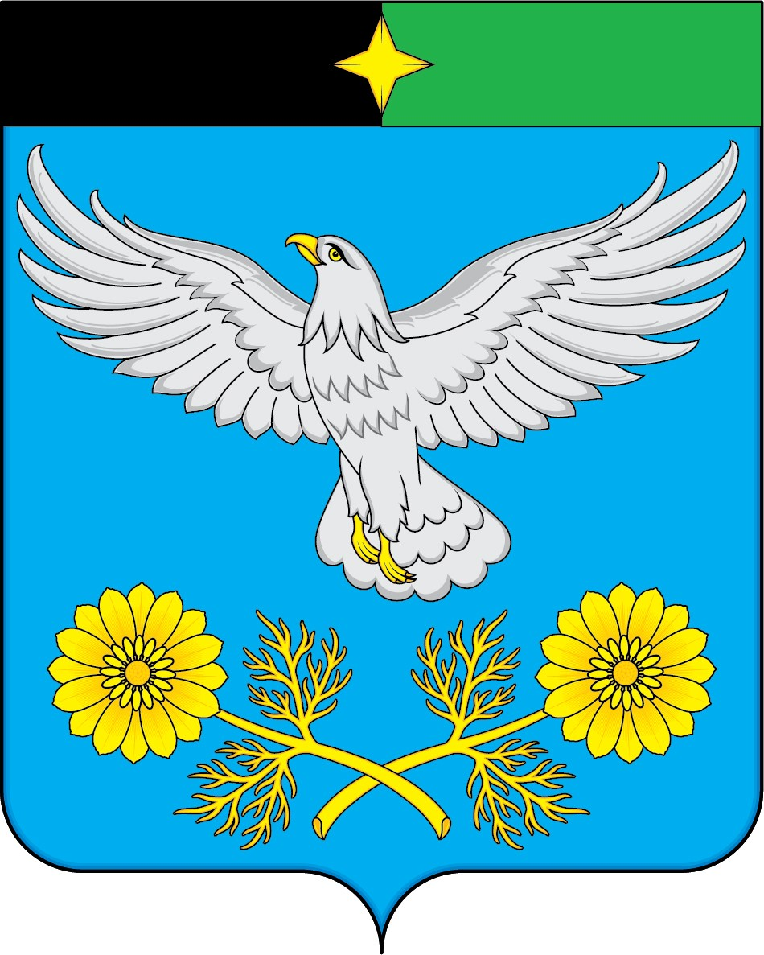

удостоверение

На левой внутренней стороне удостоверения находится текст:

удостоверение № ___
______________________________________________
(фамилия, имя, отчество)
__________________________________________________

является _____________________________________
(должность)
земского собрания Никольского сельского поселения
Глава Никольского
сельского поселения __________/ ___________________/
М.П. (ф.и.о.)

На правой внутренней стороне удостоверения находится текст:

земское собрание
Никольского сельского поселения

2023-2028 годы
пятый созыв
«____» _____________ 20___ года
дата выдачи

Глава Никольского
сельского поселения _________/_________________/
М.П. (ф.и.о.)

